[延边大学医学院陈丽艳高水平论文被关注](https://mp.weixin.qq.com/s?__biz=MzkyODUyMDc5MQ==&mid=2247500351&idx=5&sn=281b0420a442488aad5027786cdab03a&chksm=c39053853082a18badfca3539ee5435fea8191c0e3b4b9beac74748fbc0a197d40dc01c5e839&scene=126&sessionid=1743268877)

[天眼学术](javascript:void(0);)2025-03-26 00:05:37湖南

#1**Sholto David**于2025年3月发表评论

图4：应该显示不同类型控件的图像之间的意外相似性。请作者核实并发表意见？

在ImageTwin.ai的帮助下识别

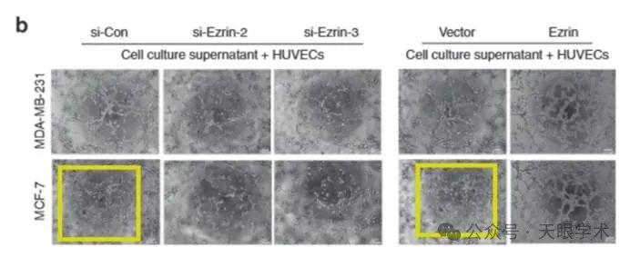

#2**Sholto David**于2025年3月发表评论

另见图2：事实上，本文中的所有图像都应该仔细检查。

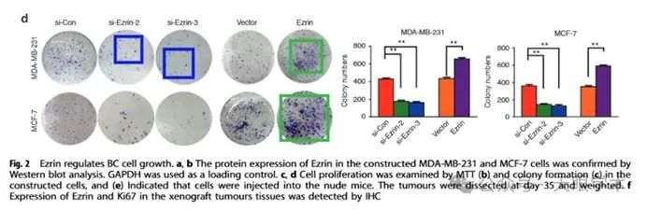

衔接：

https://www.nature.com/articles/s41416-019-0383-z

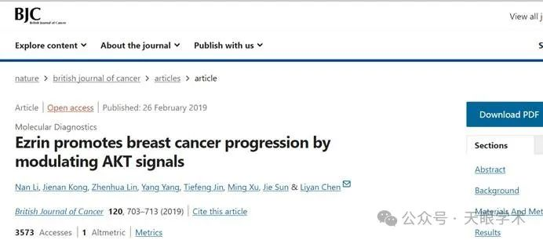

作者简介：

陈丽艳，女，汉族，博士，延边大学医学院教授、博士生导师。研究方向为肿瘤分子生物学。承担的主要课程：《生物化学》、《分子生物学》、《高级生物化学》。2017年获得延边大学首届微课教学比赛三等奖。

评论衔接：

https://pubpeer.com/publications/ABA7B0AC745068A5702D0B80730EF6#2

免责声明：

本报道中的信息均来源于学术网站及已公开资料，我们对其准确性及完整性不做任何保证。如果有任何纰漏或不实之处，请通过QQ 642007239与我们联系。